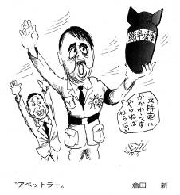
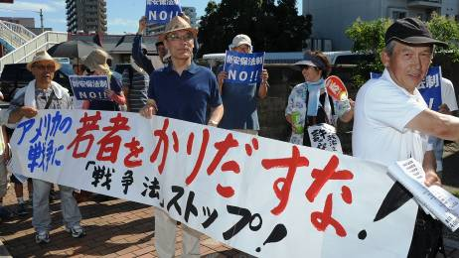
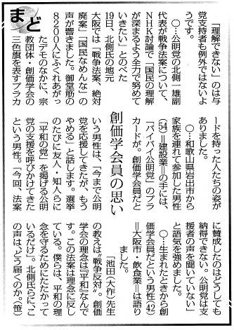
甲良民報
2015年８月2日 644号
発行責任：日本共産党甲良町議員団
連絡：甲良町在士463（西澤）
Tel：38-4949 Fax：38-2242
みなさんのお声・願いをお待ちしています。 ☆くらし・医療・税金・教育などの相談は 西澤伸明38‐4949 丸山光雄38‐3123
◎日本共産党甲良町支部の見解を紹介します。メール shigakoura.jcp@ares.eonet.ne.jp ホームページもごらんください【「西澤伸明」で検索】
憲法違反の「戦争法」ストップ
１３００人の声
膳所公園にとどろく
滋賀弁護士会主催の新安保法制＝「戦争法案」絶対阻止をめざす県民集会が大津市膳所公園で開催。連合や県労連傘下の組合員や様々な市民団体、民主、社民、共産、新社会党など幅広い県民・政党が参加。
１３００人（主催者発表）が「戦争法案は廃案に！」と響かせました。
【しんぶん「赤旗」７月31日号】より
【しんぶん「赤旗」７月27日号】
▲手製の横断幕を掲げ、彦根、豊郷の仲間とともに約２㌔を行進（左端＝西澤議員）
創価学会員の思い
まだの方は、ぜひよろしくお願いします。
ご家族、ご友人、お知り合いなど、1人でも2人でも集めていただけると、世論の広がりにつながります。
できた署名は集金の折に渡していただけるとありがたいです。
または、お電話くだされば伺います。

